**CR7 Collection - najwyższa jakość dla Twojego komfortu**

**Chcesz połączyć wygodę ze stylem znanych z najlepszych boisk świata? Bokserki z kolekcji <strong>CR7 Collection</strong> mają obie te zalety!**

**Klasyczne fasony od CR7**

Bielizna męska musi w sobie łączyć wiele zalet - od miękkiego, niedrażniącego materiału, po komfort noszenia nawet podczas sytuacji wymagających od nas dużego wysiłku. Takich walorów trudno oczekiwać od ubrań kupowanych w zwykłych sklepach sieciowych czy nawet marketach. Dla tych, których interesuje wyłącznie najwyższa jakość, powstały bokserki sygnowane marką **CR7 Collection**, która powstała z inspiracji portugalskim piłkarzem Cristiano Ronaldo - który przecież słynie z wymagania od siebie więcej niż od wszystkich innych.

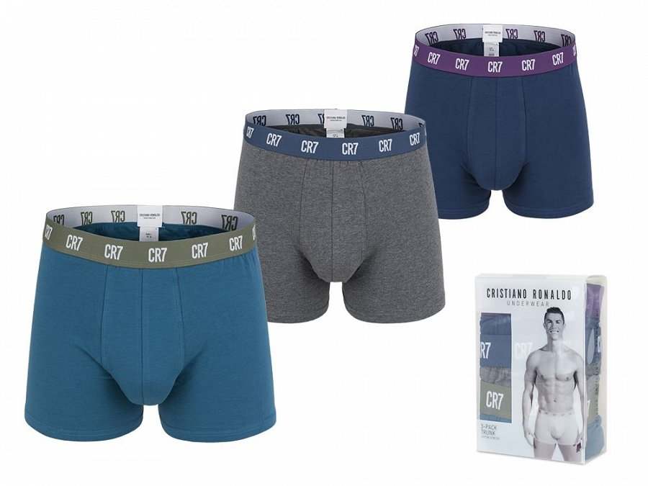

**CR7 Collection - kompromis między modą i wygodą**

Miękkość i elastyczność tych ubrań odczujemy już od pierwszych chwil po ich zakupie. Dzięki tym walorom zapewniają one idealne dopasowanie nawet w momencie, gdy na boisku zaczyna się zażarta walka. Co więcej, bielizna z kolekcji *CR7 Collection* ma także efektowny, klasyczny wygląd, co sprawia, że możemy poczuć się modnie już od podszewki. Co najważniejsze, nie musisz jeździć daleko, by znaleźć te wyjątkowe ubrania. Kupisz je bez wychodzenia z domu za pośrednictwem strony visciolafashion.pl, na której znajdziesz całą [CR7 Collection](https://www.visciolafashion.com/sklep,52,cr7-cristiano-ronaldo-collection.html#).